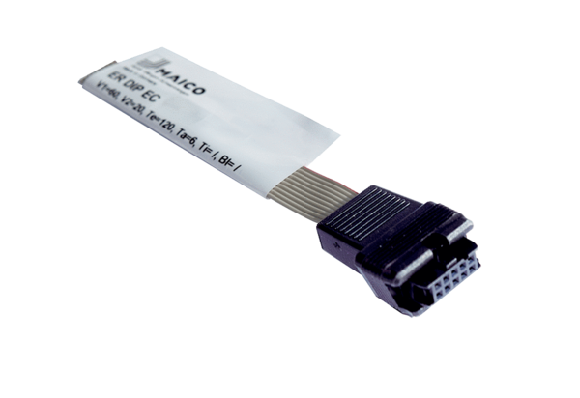Klucz sprzętowy ER DIP ECOpakowanie jednostkowe: w zależności od zamówienia, od 15 sztukAsortyment: B
Numer artykułu: 0157.1648Producent: MAICO

